**Comandos para revisar router Cisco.**

**show versión**: sirve para ver hace cuanto el equipo se encuentra operativo.

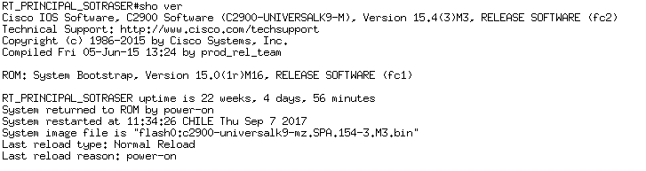

**show ip arp:** ver los equipos conectados.

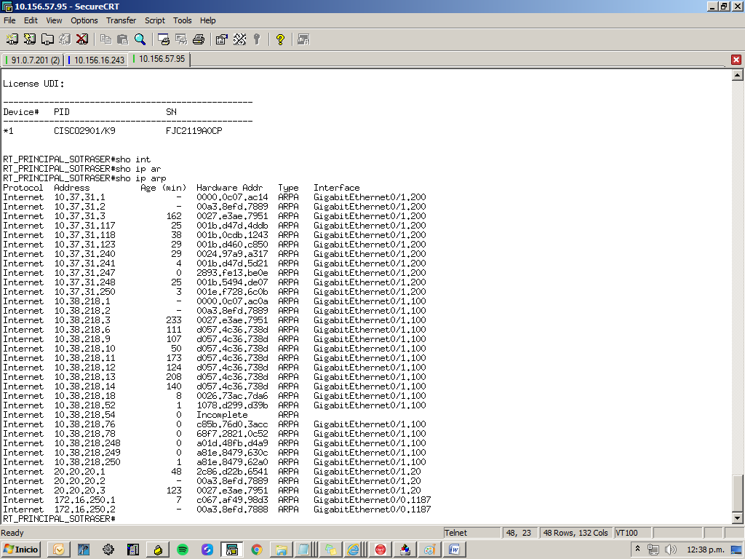

**show cdp neighbors:** sirve para ver si hay algún equipo conectado directamente al router y de ser así nuestra la puerta en la cual está conectado.

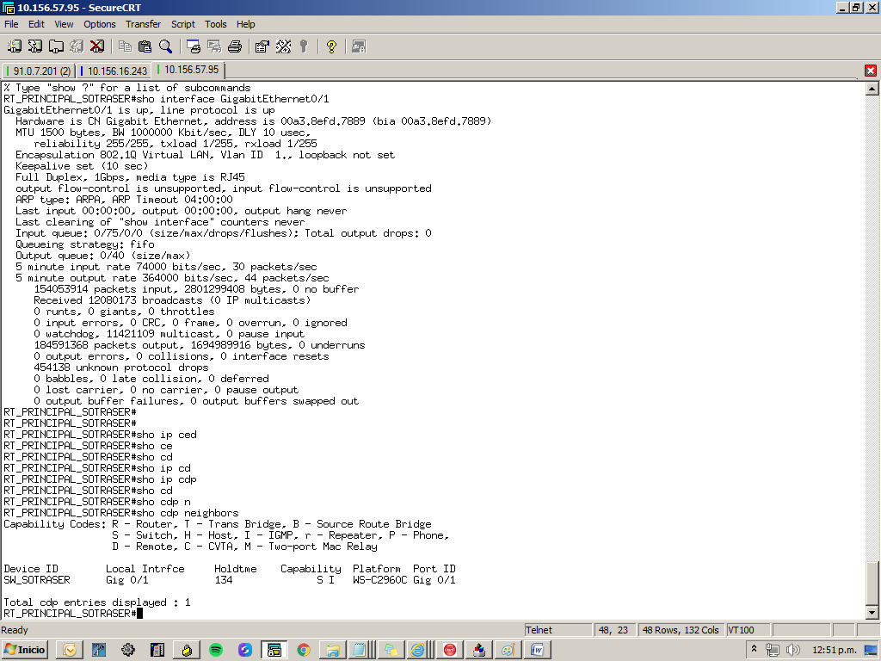

**show logging:** Sirve para ver el log de eventos de un router.

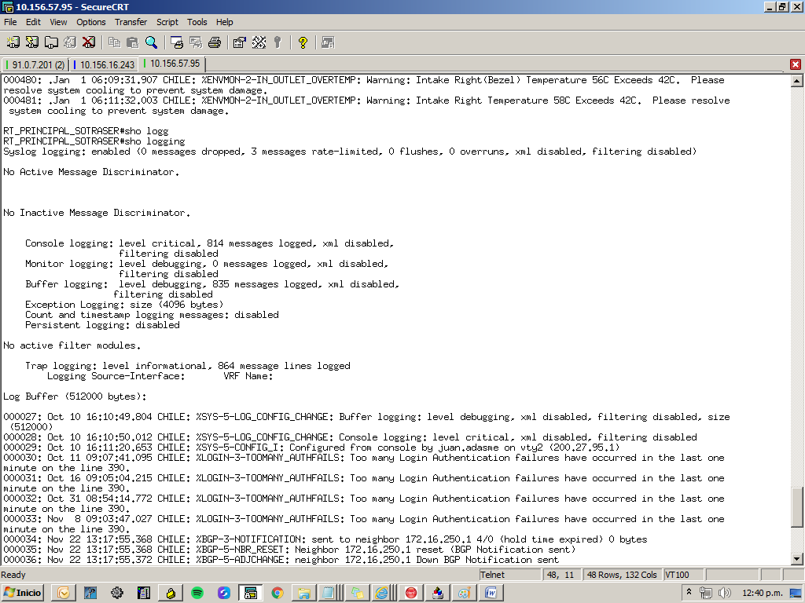

**show running-config :** Sirve para ver la configuracion dentro del equipo.

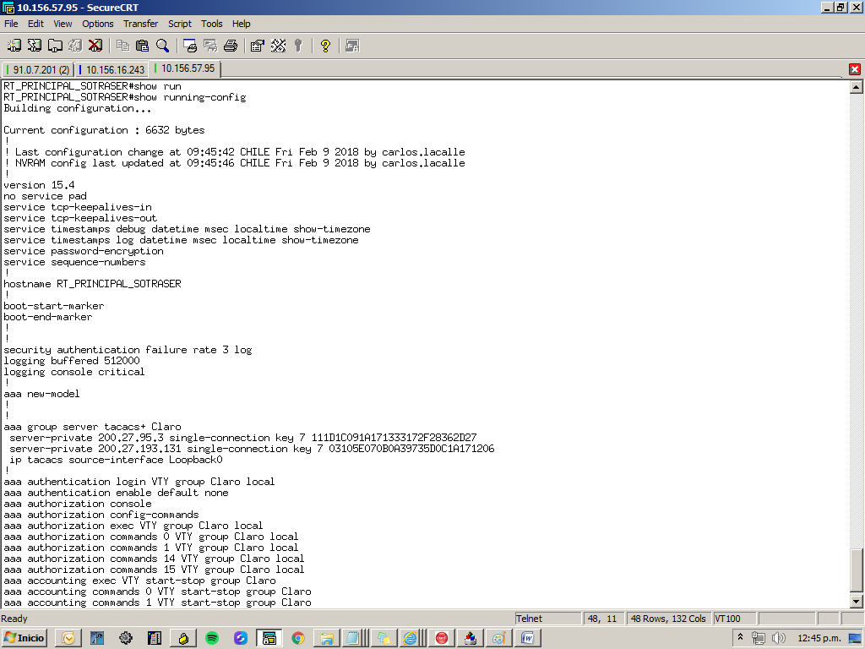

**Show interface GigabitEthernet0/… :** Comando para revisar las interfaces configuradas en el equipo.

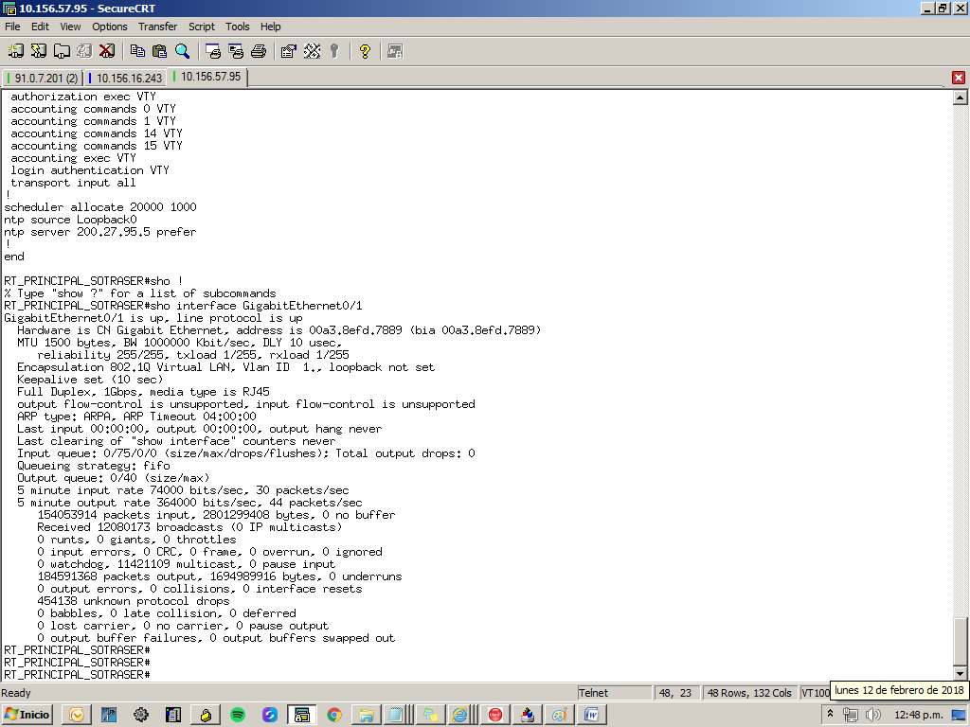

**show clock:** Sirve para ver la hora del equipo.

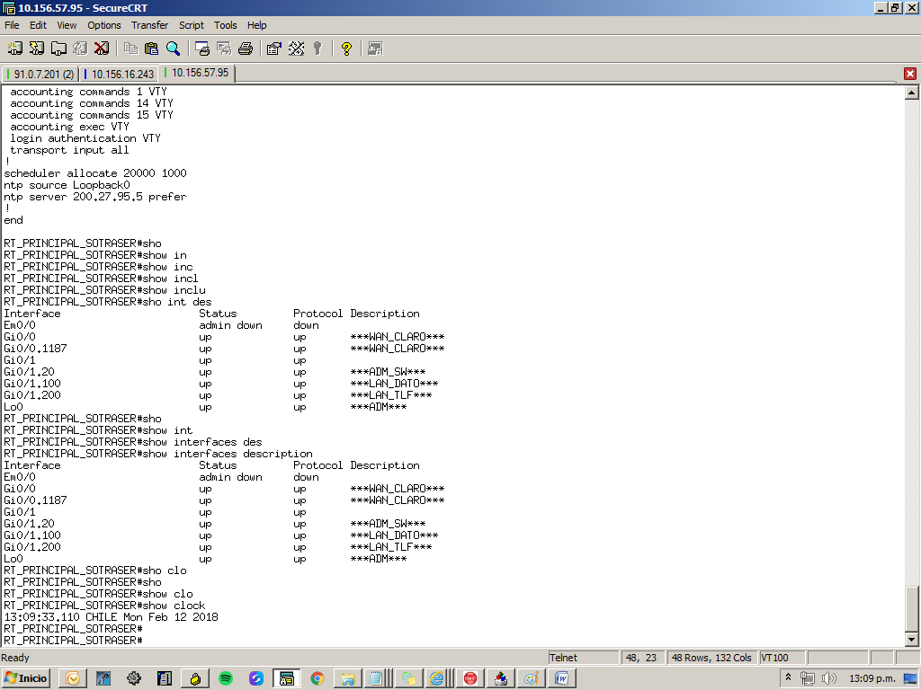

**show ip vrf:** Sirve para ver si hay alguna VRF configurada dentro del equipo.

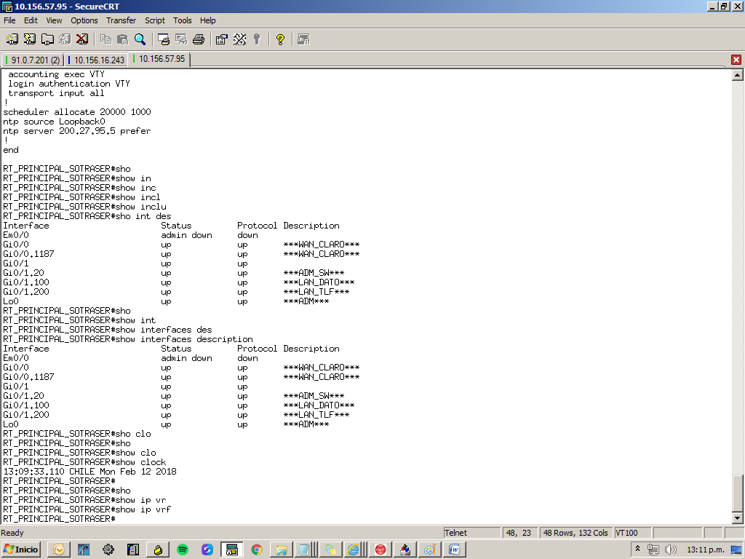

**show interfaces description**: Sirve para ver el estado (conectadas o desconectadas) de las interfaces.

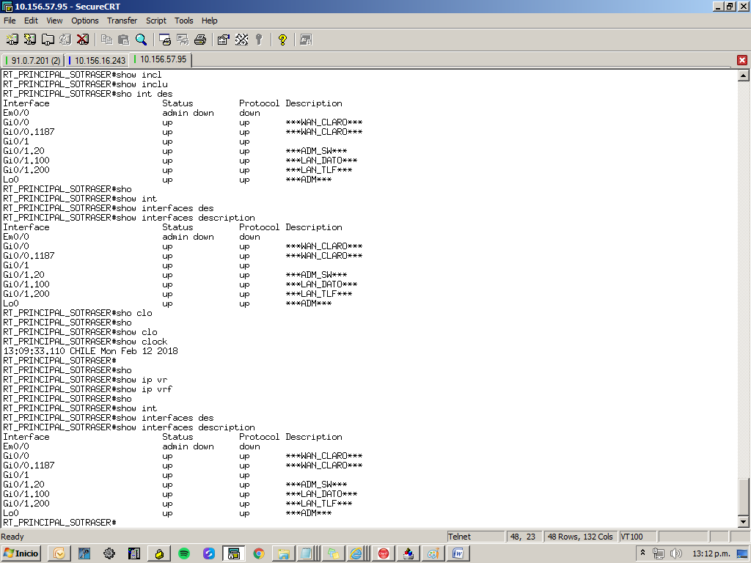

**show cdp neighbors detail:** Sirve para ver la ip del equipo conectado directamente al router.

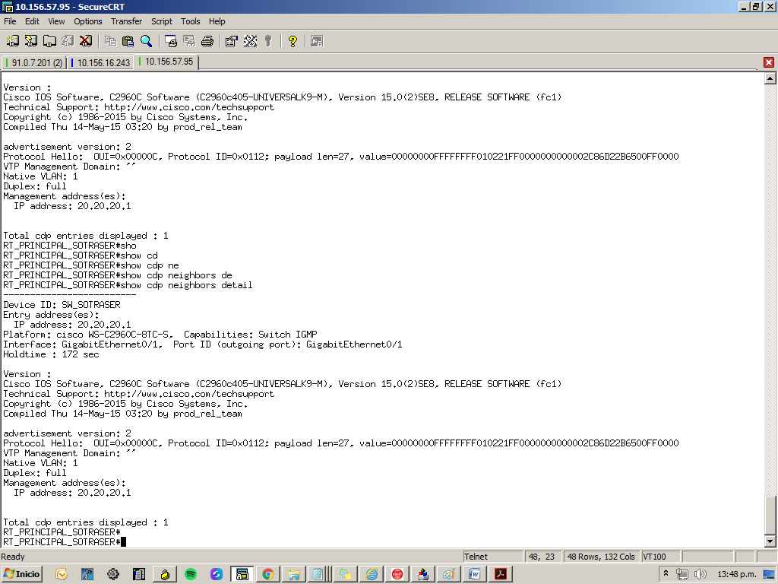

**clear arp:** Sirve para limpiar tabla ARP (donde se ven los equipos conectados).

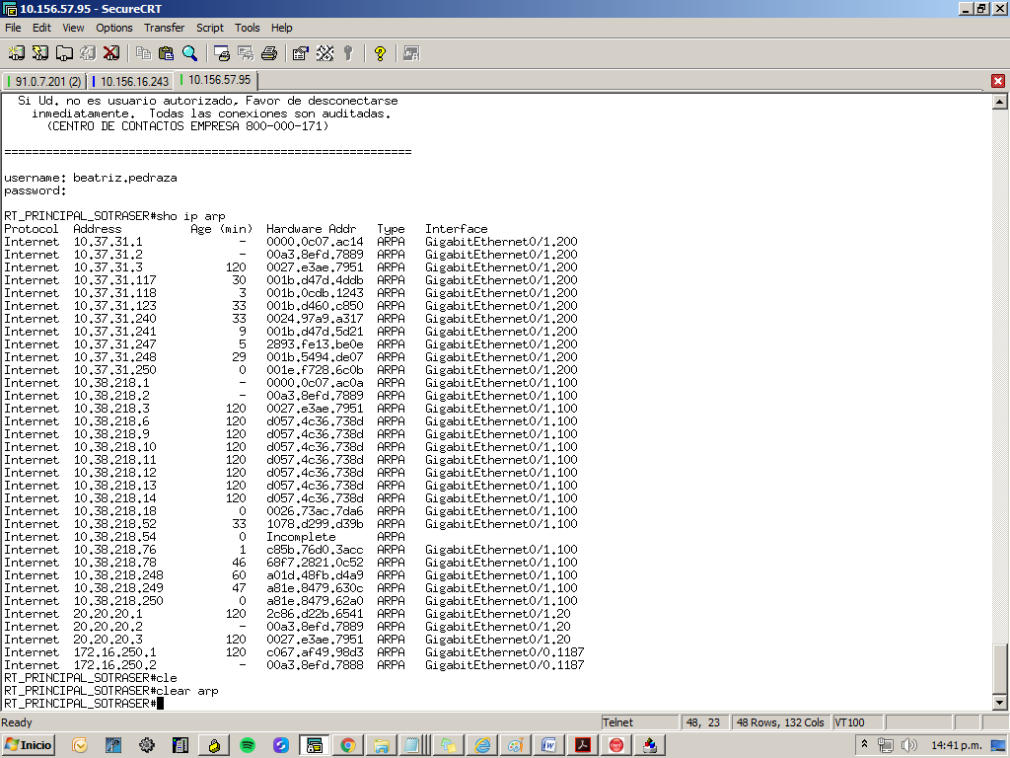

**show ip dhcp binding:** Sirve para verificar si hay DHCP configurado en el equipo.

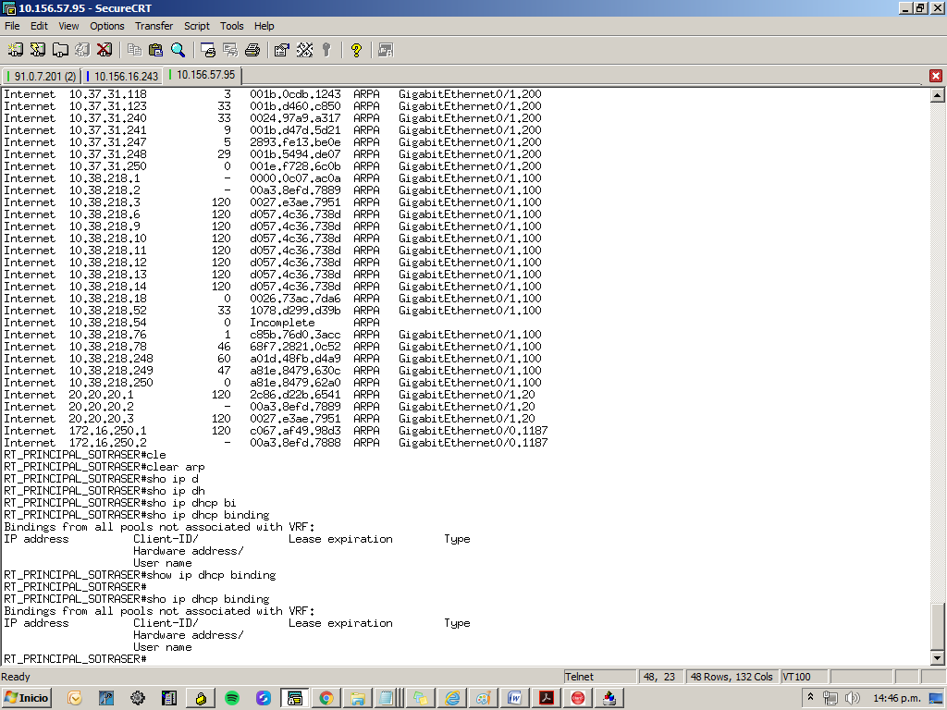

**ping 8.8.8.8 source (ip correspondiente):** Ping a internet desde el equipo.

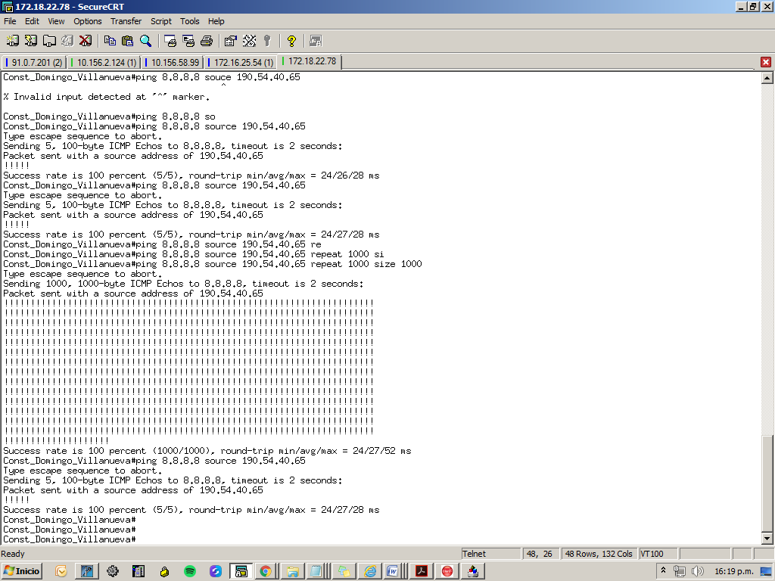

**ping vrf … 8.8.8.8 source (ip correspondiente):** ping a internet con VRF.

**ping 8.8.8.8 source (ip correspondiente) repeat 1000 size 1000:** Ping con repeticiones y carga a internet.

